**Dosya ve Dizin Hiyerarşisi Notları**

Dosya sistemi, işletim sisteminin bir disk veya bölüm üzerindeki dosyaları takip edebilmesi için oluşturulmuş yöntem ve veri yapıları bütünüdür.

The Filesystem Hierarchy Standard (FHS)

Linux’ta bir dosya, ismi ve bulunduğu dizin ile belirlenir. Bir dizin içerisinde çok sayıda dizin ve dosya bulunabilir fakat dosya içerisinde dizin bulunmaz.

Dosya isimleri 255 karakteri aşamaz. Tüm büyük harfler (A-Z), küçük harfler (a-z) rakamlar ve noktalama işaretlerinden bir bölümü (, . - _ ) ayrıca Türkçe karakterler ve <>?*{}[]()^!\|&$~ kullanılmaz

Herhangi bir dizin ya da dosyanın sistemdeki adresi önce kök dizinden başlar sonra o dosya ya da dizine ulaşmak için geçilmesi gereken dizinler arasına yine **/** yazılarak elde edilir

Yol; kök dizininden itibaren, o dosya/dizine ulaşmak için geçilmesi gereken dizinlerin “/” işaretiyle birleştirilerek ardışık bir şekilde yazılmasıyla elde edilen ifadedir.

Mutlak yol :

**/**home/selin/linux/egitim

Bağıl Yol ( “/home/selin”in içindeyken) :

linux/egitim

**Ana Dizinler:**

**/bin:** Tüm kullanıcıların kullanabildiği temel ve gerekli linux kullanıcı komutlarının saklandığı dizindir.

**/boot:** İşletim sisteminin başlatılması (diske yüklenmesi) için gerekli dosyaları bulundurur. Boot, işletim sisteminin yüklenme evresidir. Linux çekirdeği, initrds, bootloader grub lilo dosyalarının sürümlerini depolar.

**/dev:** Linux çekirdeğinde desteklenen her aygıta ait dosya bu dizinin altında saklanır. Diğer donanımların yanı sıra taşınabilir cihazlarınız da bu listede dosya olarak saklanır. /dev altında bulunan sda1 dosyası, sabit diskinizi temsil eder. Ya da /dev/dsp, ses aygıtınızdır.

/dev/ttyS0 : Fare, modem gibi aygıtların bağlandığı seri port. (COM 1)

/dev/psaux : PS/2 girişi; fare ve klavyeler içindir.

/dev/lp0 : Paralel port (LPT 1); yazıcı, tarayıcı vs...

/dev/dsp : Birincil ses aygıtı

/dev/usb : USB aygıtları

/dev/sda : SCSİ aygıtlar, Flash Bellekler, harici CD-ROM'lar vs...

/dev/scd : SCSİ CD-ROM'lar

/dev/js0 : Joystick (Microsoft Türkçesiyle Eğlence Çubuğu)

**/etc:** Yapılandırma konfigürasyon dosyalarını içerir. Sinir sisteminin merkezi olarak görebiliriz. Sisteme dair bütün yapılandırma, /etc de veya /etc nin alt dizinlerinde bulunur.

/etc/passwd

/etc/group

/etc/shadow

/etc/fstab (disk sürücüleri ve bağlantı noktaları hakkında bilgi verir.)

**/home:** Kullanıcılara ayrılmış dizin. kullanıcıların kişisel verilerini, yapılandırmalarını kaydettikleri çalışma alanları olan ev dizinleri bulunur.

Bir kullanıcının ana dizini içine normal olarak diğer kullanıcılarda girebilir; kullanıcıya ait dosyaları okuyabilir ve kendi dizinine kopyalayabilir. Dosyalar üzerinde değişiklikler ve dosyaları silme işlemini gerçekleştiremezler.

Bir kullanıcı, kendi home dizini içerisinde diğer kullanıcıların girmesini istemiyorsa bu durumda kendi dizin ve dosyaları üzerine erişim kısıtlaması ya da kilit getirmelidir.

**/lib:** SSistem ve uygulama kütüphane dosyalarını barındırır.

Kernel modülleri ve paylaşılan kütüphane dosyaları bu klasörde bulunur. Var olan çekirdek modüllerini /lib/modules/[versiyon_numarası] içersinde bulabilirsiniz. Bahsedilen kütüphane dosyalarıysa, sistemi başlatmak ve /bin ile /sbin içersindeki komutları çalıştırmak için gereklidir. paylaşılan kütüphane dosyalarını, Windows'ta DLL (Dynamically Linked Library) ile es tutabiliriz. Linux'ta kütüphane dosyalarının sonu ".so" ile biter.

**/lost+found:** Yanlış kapatırız, elektrik gider, durup dururken bilgisayar yeniden baslar vs... Düzeltilemeyen bir sorun varsa, bağlantıları kopmuş kayıp dosyalar ortaya cıkmışsa, bunlar /lost+found altına atılır.

Sistem kapanmasından sonra, olması gereken bazı dosyaları bulamıyorsanız, kayıp eşya bürosuna bakınız.

**/media:** Taşınabilir depolama aygıtlarının bağlandığı dizindir. çıkarılabilir aygıtların, bağlantı noktası olarak düşünebilirsiniz. CD/DVD sürücü, disket sürücü, USB bellek, USB Taşınabilir Disk vb.

**/mnt:** Sistem yöneticisi tarafından geçici mount edilen dosya sistemlerinin bağlandığı dizindir.

/media klasörüne benzer.

Temel farkı; çıkarılabilir aygıtlar yerine, dosya sistemleri veya donanım aygıtları için kullanılıyor oluşudur. Bağlama (mount) işlemi, herhangi bir dosya sistemini, işletim sisteminin kullanmasını sağlar. Nereye bağladığınız sizin tercihinizdir. Yani bir diski, /media veya /mnt klasörüne ya da bir başka yere bağlamanız fark etmeyecektir.

**/opt:** Adresi işletim sistemi dışında gelen 3.parti programlar içindir. Dağıtımdan bağımsız ekstra yüklenen paketler için /opt klasörü kullanılmaktadır.

**/proc:** Anlık sistem kaynakları, süreç kontrollerini ve diğer sistem bilgilerini tutar. Fiziksel dosyalar bulundurmaz; sistem durumuna dair bilgi içeren sanal dosyaları vardır.

Örneğin :

/proc/swaps yazarak sisteminizdeki takas dosyalarına dair bilgi

/proc/cpuinfo komutuyla işlemcinizin özelliklerini

/proc/info sistemciyle ilgili bilgi almak için

proc/meminfo fiziksel bellekle ilgili bilgi

lsmod,lspci Donanımla ilgili bilgi almaya yarayan bir çok komut bu dizinden bilgileri toplar

**/root:** Superuser veya root denilen yönetici hesabının ev dizinidir.

**/run:** Çalışan dosyalarla ilgili bilgi almak içindir, çalışan programların ihtiyaç duyduğu dosyaları içerdiğinden / proc işlevine benzer. Tutulan bilgilere örnek vermek gerekirse şu anda oturum açmış kullanıcılar, sisteme bağlanan aygıtlar, ağ ile bağlantı(network) değişimleri ve bunun gibi bilgileri tutar. Avahi pid top komutu örnek

**/sbin:** Sistem yöneticisi tarafından kullanılan komutların saklandığı dizindir. Tabi bazı komutları normal kullanıcılarda sistemden bilgi almak amaçlı kullanabilirler (lspci, lsmod, service, sysctl, syslogd, grub)

**/srv** sistem içerisinde bulunan servislerle ilgili dosyaların yer aldığı dizindir

**/sys:** Kernel ve Donanımlar hakkında bazı dosyaların yer aldığı dizin. Sistem klasörü, sistemsel donanım bilgilerini depolar.

/sys/bus/usb/devices/usb1$ nano authorized

**/tmp:** Uygulamalar tarafından kullanılan geçici dosyaları içerir. birçok program, burayı geçici depolama alanı olarak kullanır. Sistem genelinde olmasa bile, program bazında problemler çıkabilir. Örneğin acık bir soket dosyasını sildiğinizde, onu kullanan programa ve kendinize sorun çıkartabilirsiniz.

**/usr:** Tüm kullanıcılarca paylaşılan verileri içeren dizindir, yüklediğiniz programların buraya atılmasından kaynaklanır. İşletim sistemi aracılığıyla ya da paket yönetim sistemlerini kullanarak yüklediğiniz uygulamalar /usr altına aktarılır.

/usr/bin: Normal kullanıcılar tarafından kullanılan komutlar.

/usr/sbin: Sistem tarafından kullanılan ve sistemin açılması, kapanması ve tek kullanıcılı modda çalışması ile ilgili olmayan programlar.

/usr/lib : Programlama için kullanılan kütüphaneler.

/usr/include:C/C++ için kullanılan başlık dosyaları.

/usr/doc: Dokümanların bulunduğu dizin.

/usr/man: Manuel yani yardım dosyaları

**/var:** Log dosyaları, e-posta ve yazıcı kuyrukları gibi değişken verileri barındırır. Sisteminize dair tutulan log’ları buradan görebilir; güvenlik 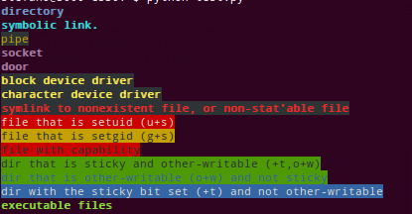durumunu buradan kontrol edebilirsiniz. loglar, mail kuyrukları, yazıcı kuyrukları sürekli değişken ve yüksek boyutlu olmaktadır.

/var/lock: Çalışan programların yarattığı kilit dosyaları.

/var/run: Sistemde çalışan sunucuların proses kimlik numaralarını içeren dosyalar.

/var/tmp: Geçici dosyalar.

/var/yp:NIS ile ilgili dosyalar.

/var/spool : Kuyruk dosyaları.

/var/mail: Kullanıcıların e-postalarının tutulduğu dizin.

Mqueue: E-posta kuyruğunda bekleyen e-postalar için yaratılan geçici kuyruk dosyalarının bulunduğu dizin.

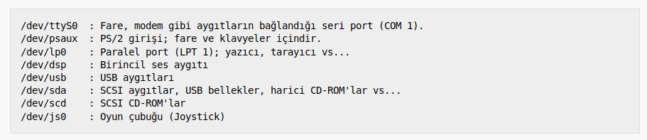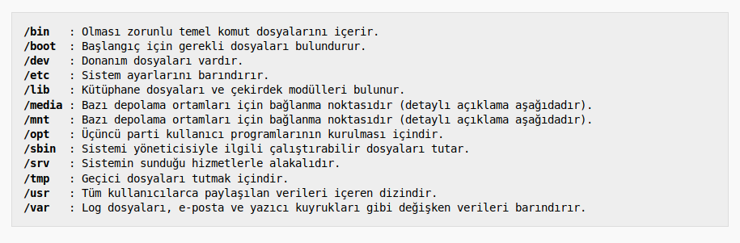lpd:Yazıcı kuyruğunda bekleyen işler için geçici dosyaların bulunduğu dizin.

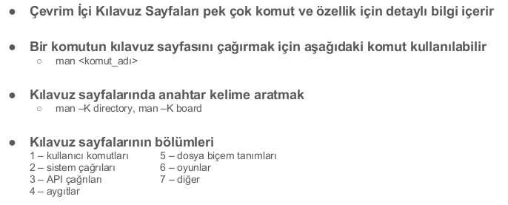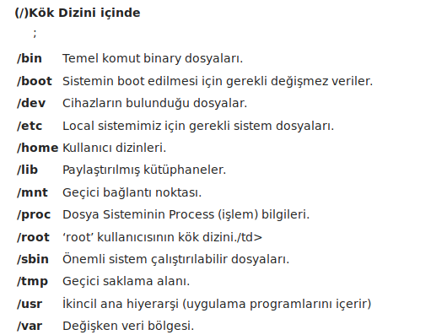

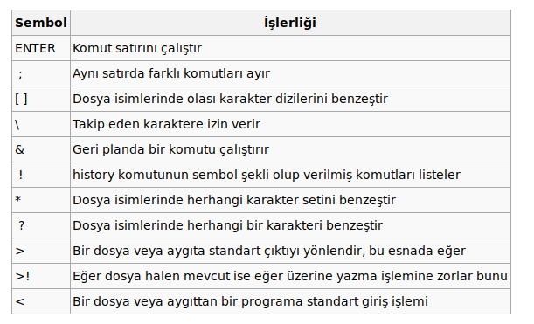

**\* Uçbirimde yön bulma**

**\* Sık Kullanılan Kısa Yollar**

**ctrl a başa gel**

**ctrl k satırı sil**

**ctrl alt t terminali aç**

**ctrl p önceki komutlara gitmeye başla**

**ctrl r geçmişte arama yap**

**ok tuşları komutlara bak**

**ctrl c kapat**

**ctrl z arkada uyut**

**exit çıkış**

**ctrl l – clear – ekranı temizle**

**history**

**\* Yardım Almak (man, info, help, Google :P, apropos)**

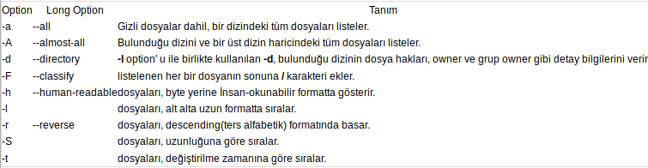

**Man :**

**man [option(s)] keyword(s)**

**man ls**

**man man**

**man section_number keyword**

**man 2 mount**

**man 5 passwd**

**man passwd**

**man -k pwd**

**man -k passwd**

**man -k group**

**man -a intro**

**man -f passwd**

Bash Komut Uygulamaları

$ varsayılan kullanıcı olduğunuzu belirtir.

# root kullanıcısı olduğunuzu belirtir.

~ kullanıcının Home dizininde bulunduğunuzu belirtir.

- son bulunduu dizin

Komutların kısa ya da uzun yazım şekilleri olabilir:

Kısa yazım: - komut adı tek harfi

**Uzun yazım: -- komut adı-h --help komutla ilgili bilgi verir.**

**cd**

**pwd, ls, echo, hostname, who, whoami, which, type**

who | wc -l

ls -lah | more

ls -lah | less

pwd;ls -lah

**pwd;ls -lah;datecat /ets/passwd | grep selin**

**wc**

Bir dosyadaki veya komut çıktısındaki satır, karakter ve kelime sayılarını bulmak için wc komutunu kullanabilirsiniz.

-l: satır sayısını bulur.

-w: kelime sayısını bulur.

-c: karakter sayısını bulur.

-L: en uzun satır

**dosya işlemleri nelerdir**

**oluşturma silme taşıma isim değiştirme ekleme**

**touch, cat, cp, mv, rmdir, rm, mkdir,**

**touch**

touch dosya

touch dosya dosya

**mkdir**

mkdir dosya

mkdir -p dosya

mkdir -v dosya

mkdir -t yılaygunsaatdakika.saniye dosya

**rm**

Linux'de silme komutu için verilebilecek parametreler;  
-r: Alt dizin ve dosyaların da silinmesi sağlanır.  
-v: Yapılan silme işlemi ile ilgili bilgi döner.  
-i: Komutun interaktif modda çalışması sağlanır, her işlem için onay istenir.  
-d: --directory  
-f: --force

**Diğer yararlı komutlar :**

cat more less tail head (dosya okuma)

sort which du df

**more**

**less**

**head**

**tail**

date file

find locate grep

sed awk vi tr

**dmidecode, lscpu, lspci, lsusb**

**ps, top, kill**